 МИНИСТЕРСТВО ОБРАЗОВАНИЯ РЕСПУБЛИКИ БЕЛАРУСЬ

БЕЛОРУССКИЙ НАЦИОНАЛЬНЫЙ ТЕХНИЧЕСКИЙ УНИВЕРСИТЕТ

***Факультет информационных технологий и робототехники***

Кафедра программного обеспечения информационных систем и технологий

**Отчет по лабораторной работе № 2**

по дисциплине: “Системное Программирование”

на тему: “Командный язык и скрипты LINUX***”***

Вариант 07

# Задания

Задание 1

Используя терминал

1. Зайдите в корневую директорию root и получите все доступные каталоги. Выведите все файлы и директории в данном каталоге (root).

2. Получите данные о вашей системе. Найдите исполняемый файл ядра Linux. В какой директории он находится?

3. Вернитесь в домашний каталог пользователя (home). Выведите сообщение «I‘m like Linux!».

4. Получите историю введенных команд.

5. Создайте директорию на рабочем столе. Внутри этой директории создайте 3 текстовых файла одним действием.

6. Удалите один из созданных файлов с помощью мыши (в графическом интерфейсе), а другой файл с помощью консольной команды. Далее с помощью консольной команды попробуйте найти удаленные файлы. Посмотрите атрибуты найденного файла. Объясните в чем разница этих способов удаления файлов.

*При удалении через консоль или команду shift + delete восстановить файл невозможно , командой find из консоли*

7. Записать текст «I’m like Linux!» в оставшийся файл.

8. Допишите в этот файл историю команд.

9. Вывести содержимое файла на консоль.

10.Откройте содержимое файла с помощью графического редактора (например, gedit, nano).

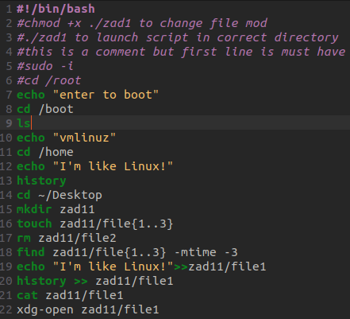

Задание 2

1. Получите справку о справке. Укажите все разделы руководства.

Man man

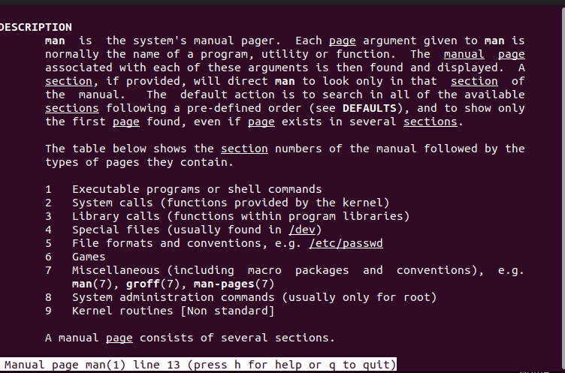

1. Получите справку о первом и пятом разделе справочника.

Man 1 intro

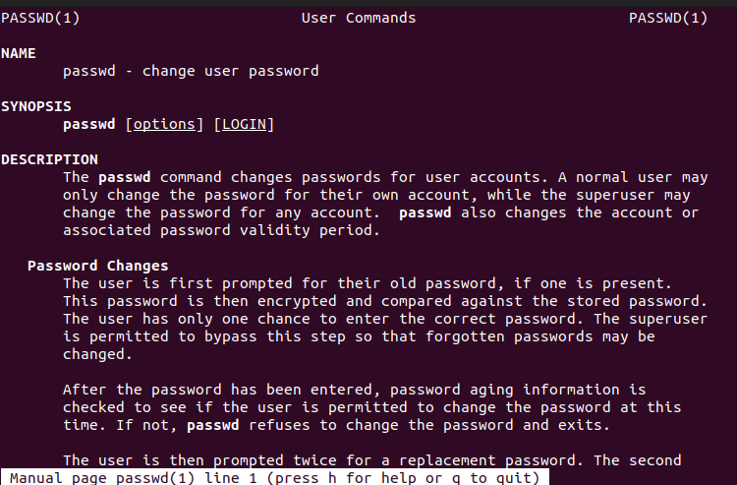

Man 5 intro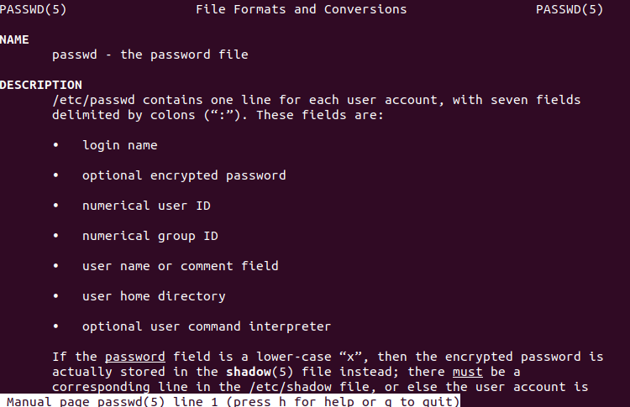

1. Получите краткую справку о любой команде, ранее использованной вами.

Man cat

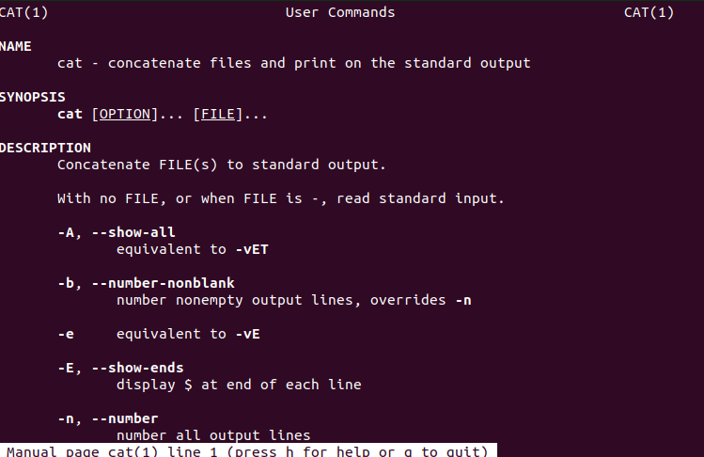

4. Получите список страниц руководства, в которых содержится ключевое слово команды получения данных о вашей системе. 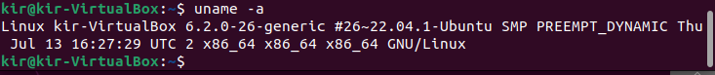



1. Получите справки о команде passwd и конфигурационном файле passwd. Найдите их месторасположение в директориях. Объясните в чем разница.

Расположение : /etc/passwd

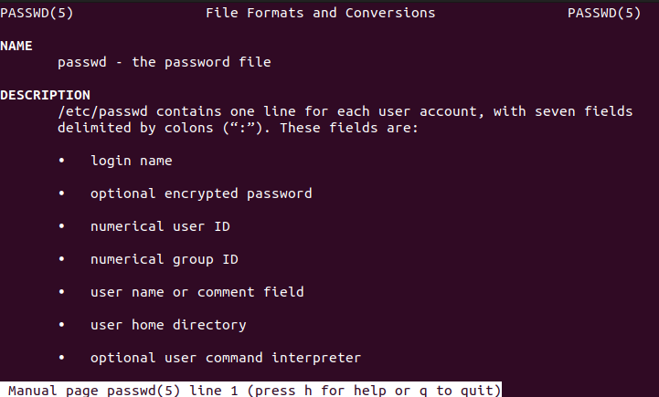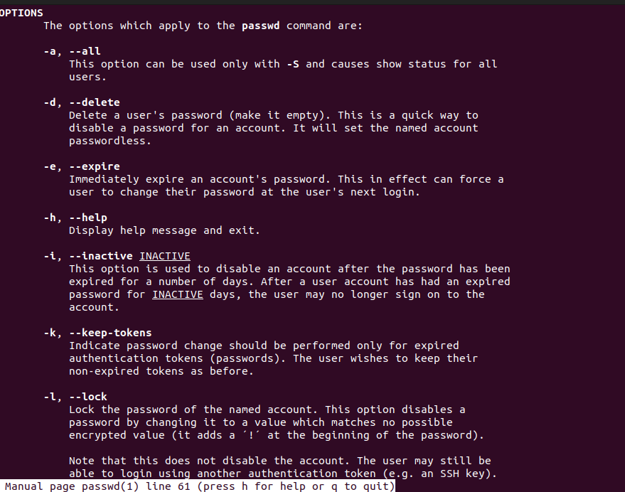

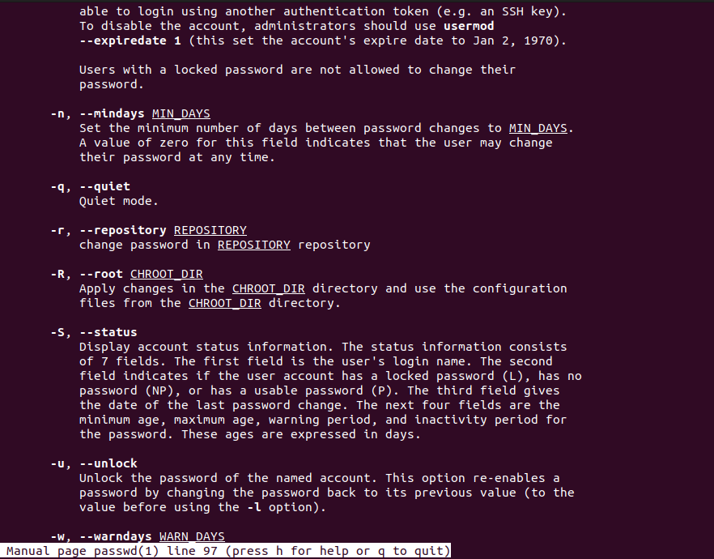

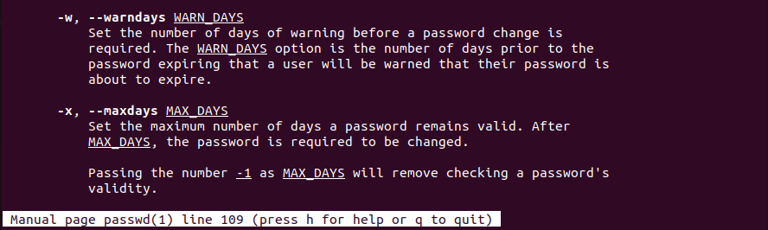 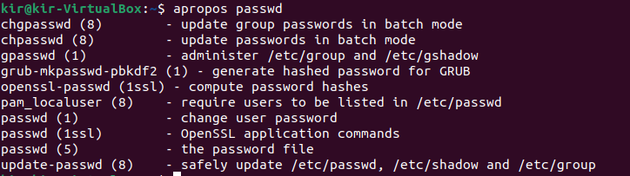

Задание 3

Для выполнения всего курса лабораторных работ вам необходимо правильно организоваться. При этом используем всю мощь командной строки. В пользовательской директории home создайте каталоги для выполнения и хранения лаборатоных работ. Курс можно назвать LinuxLabs, он состоит из двух семестров Sem1 и Sem2. В каждом семестре примерно 5 тем (Lab1 … Lab5). В каждой лабораторной примерно три задания (например, Task31, Task32, Task33). Это все каталоги, а в каждом каталоге должен быть текстовый файл, например, file31. Дерево каталогов может выглядеть примерно так, LinuxLabsSem1/LinuxLab3/Task31/file31. Образец необходимых регулярных выражений представлен в «песочнице». Напишите скрипт, возможно в дальнейшем он вам пригодиться.

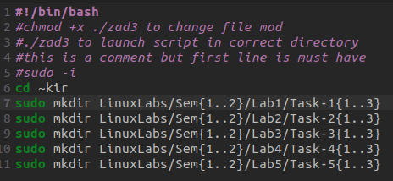

# Ответы на вопросы:

1. В какой директории находится командный интерпритатор вашей экосистемы?

*/bin*

1. Как запустить терминал с помощью мыши из текущей папки?

*Правой кнопкой мыши , Открыть в терминале*

1. Что такое экранирование символов и имен файлов, и как это делается?

**За исключением одинарных кавычек, символы со специальными значениями в Bash должны экранироваться, чтобы сохранить их буквенные значения. Делается это с помощью символа \ <обратная косая черта>**

1. Назовите основные разделы справочника man.
   * + 1. *Команды (вызываемые пользователем прикладные программы и утилиты).*
       2. *Системные вызовы (функции ядра ОС, вызываемые прикладными программами).*
       3. *Функции библиотек (стандартной библиотеки Си и C++, библиотеки времени выполнения и других).*
       4. *Специальные файлы (файлы из каталога /dev, чтение и запись на которые привязана к устройствам ввода/вывода).*
       5. *Форматы файлов и соглашения (спецификации используемых форматов).*
       6. *Игры.*
       7. *Остальное (что не попало в другие разделы).*
       8. *Утилиты для управления системой (системные утилиты для настройки компьютера, обычно запускаемые с правами суперпользователя).*